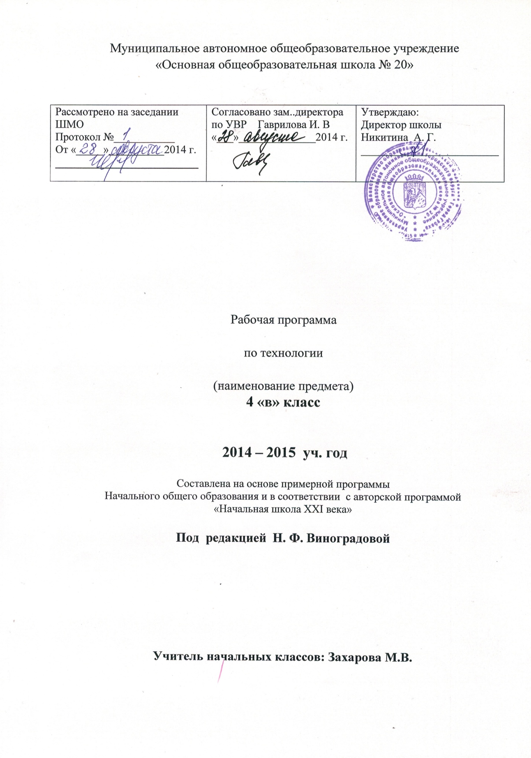

**4 «б» класс**

**Пояснительная записка.**

Настоящая программа разработана на основе:

* требований федерального государственного образовательного стандарта начального общего образования» (2009);
* Авторской программы предметных курсов УМК «Начальная школа XXI века» под редакцией Н.Ф. Виноградовой.
* Методического пособия «Рабочие программы. Начальная школа. 4 класс. УМК «Начальная школа 21 века». М: Планета, 2014 авт.-сост. Е.С. Галанжина

**Общая характеристика учебного предмета.**

«В начальной школе закладываются основы технологического образования, позволяющие, во-первых, дать детям первоначальный опыт преобразовательной художественно-творческой и технико-технологической деятельности, основанной на образцах духовно-культурного содержания и современных достижений науки и техники; во-вторых, создать условия для самовыражения каждого ребёнка в его практической деятельности через активное изучение простейших законов создания предметной среды посредством освоения технологии преобразования доступных материалов и использования современных информационных технологий» 1.

Это позволяет «успешно реализовать не только технологическое, но и духовное, нравственное, эстетическое и интеллектуальное развитие учащегося».2

Курс носит интегрированный характер, который заключается в интеграции знаний, полученных при изучении других учебных предметов: изобразительного искусства, математики, окружающего мира, русского языка, литературного чтения, что «…создаёт условия для развития инициативности, изобретательности, гибкости мышления».3

В результате изучения курса «закладываются основы трудолюбия и способности к самовыражению, формируются социально ценные практические умения, опыт преобразовательной деятельности и развития творчества, что создаёт предпосылки для более успешной социализации».4

____________________________________________

1. Лутцева Е.А.: программа: 1 – 4 классы/Е.А.Лутцева. – М.: Вентана-Граф, 2012, с.3.
2. Лутцева Е.А.: программа: 1 – 4 классы/Е.А.Лутцева. – М.: Вентана-Граф, 2012, с.3.
3. Лутцева Е.А.: программа: 1 – 4 классы/Е.А.Лутцева. – М.: Вентана-Граф, 2012, с. 4.
4. Лутцева Е.А.: программа: 1 – 4 классы/Е.А.Лутцева. – М.: Вентана-Граф, 2012, с. 4.

**Технология** представлена как способ переработки сырья и материалов, энергии и информации, с одной стороны, и как процесс творческой преобразовательной деятельности человека – с другой. Заложенная в программе интерактивная методика освоения курса учащимися обеспечивает максимальное развитие их познавательной самостоятельности, способности решать разнообразные интеллектуальные и практические задачи, готовность к проектной и преобразовательной деятельности.

**Цели и задачи программы.**

**Цель программы –** достижение личностных, метапредметных и предметных результатов обучения учащихся в начальной школе благодаря специально подобранному и выстроенному содержанию курса и его методическому аппарату.

**Задачи программы:**

* развитие личностных качеств (активности, инициативности, воли, любознательности и т.п.), интеллекта (внимания, памяти, восприятия, образного и образно-логического мышления, речи) и творческих способностей (основ творческой деятельности в целом и элементов технологического и конструкторского мышления в частности);
* формирование общих представлений о мире, созданном умом и руками человека, об истории деятельностного освоения мира (от открытия способов удовлетворения элементарных жизненных потребностей до начала технического прогресса и современных технологий), о взаимосвязи человека с природой (как источника не только сырьевых ресурсов, энергии, но и вдохновения, идей для реализации технологических замыслов и проектов); о мире профессий и важности правильного выбора профессии;
* формирование первоначальных конструкторско-технологических и организационно-экономических знаний, овладение технологическими приёмами ручной обработки материалов; усвоение правил техники безопасного труда; приобретение навыков самообслуживания;
* овладение первоначальными умениями передачи, поиска, преобразования, хранения информации, использования компьютера; поиск (проверка) необходимой информации в словарях, каталоге библиотеки;
* использование приобретённых знаний о правилах создания предметной и информационной среды для творческого решения несложных конструкторских, художественно-конструкторских (дизайнерских), технологических и организационных задач;
* развитие коммуникативной компетентности младших школьников на основе организации совместной продуктивной деятельности; приобретение первоначальных навыков совместной продуктивной деятельности, сотрудничества, взаимопомощи, планирования и организации;
* воспитание экологически разумного отношения к природным ресурсам, умения видеть положительные и отрицательные стороны технического прогресса, уважения к людям труда и культурному наследию — результатам трудовой деятельности предшествующих поколений»5.

**Структура курса.**

Логика изложения и содержание авторской программы полностью соот­ветствует требованиям федерального государственного стандарта начального общего образования, поэтому в программу не внесено никаких изменений.

«Общее содержание обучения предмету технологии представлено в програм­ме следующими разделами: «Общекультурные и общетрудовые компетенции. Основы культуры труда, самообслуживание», «Технология ручной обработки материалов. Элементы графической грамоты», «Конструирование и моделирование», «Использование информационных технологий (практика работы на компьютере)».

**Содержание учебного предмета.**

1. *Общекультурные и общетрудовые компетенции. Основы культуры труда, самообслуживание*

Преобразовательная деятельность человека в XX — начале XXI в.

Научно-технический прогресс: главные открытия, изобретения, современные технологии (промышленные, информационные и др.).

Положительное и отрицательное влияние на человека, его жизнедеятельность и на природу Земли в целом. Угроза экологической катастрофы и роль разума человека в её предотвращении.

Сферы использования электричества, природных энергоносителей (газа, нефти) в промышленности и быту.

Общие представления об авиации и космосе, энергии и энергетике, информационно-компьютерных технологиях.

Самые яркие изобретения начала XX в. (в обзорном порядке).

Начало XXI в. — использование компьютерных технологий во всех областях жизни человека. Влияние современных технологий и преобразующей деятельности человека на окружающую среду.

Причины и пути предотвращения экологических и техногенных катастроф.

____________________________________________

5 - Лутцева Е.А.: программа: 1 – 4 классы/Е.А.Лутцева. – М.: Вентана-Граф, 2012, с. 5 - 6.

Дизайн-анализ (анализ конструкторских, технологических и художественных особенностей изделия). Распределение времени при выполнении проекта.

Коллективные проекты.

Самообслуживание: пришивание пуговиц, сшивание разрывов по шву. Правила безопасного пользования бытовыми приборами.

1. *Технология ручной обработки материалов. Элементы графической грамоты*

Изобретение и использование синтетических материалов с определёнными заданными свойствами в различных отраслях и профессиях.

Нефть как универсальное сырьё. Материалы, получаемые из нефти (пластмасса, стеклоткань, пенопласт и др.). Подбор материалов и инструментов в соответствии с замыслом. Синтетические материалы - полимеры (пластик, поролон). Их происхождение, свойства.

Влияние современных технологий и преобразующей деятельности человека на окружающую среду. Комбинирование технологий обработки разных материалов и художественных технологий.

Дизайн (производственный, жилищный, ландшафтный и др.). Его роль и место в современной проектной деятельности. Основные условия дизайна — единство пользы, удобства и красоты. Дизайн одежды в зависимости от её назначения, моды, времени. Элементы

конструирования моделей, отделка петельной строчкой и её вариантами (тамбур, петля вприкреп, ёлочки и др.), крестообразной строчкой.

Дизайн и маркетинг.

1. *Конструирование и моделирование*

Поиск оптимальных и доступных новых решений конструкторско-технологических проблем на основе элементов ТРИЗ (теории решения изобретательских задач).

Техника XX — начала XXI в. Её современное назначение (удовлетворение бытовых, профессиональных, личных потребностей, исследование опасных и труднодоступных мест на земле и в космосе и др.). Современные требования к техническим устройствам (экологичность, безопасность, эргономичность и др.).

1. *Использование информационных технологий(практика работы на компьютере)*

Современный информационный мир. Использование компьютерных технологий в разных сферах жизнедеятельности человека. Персональный компьютер (ПК) и дополнительные приспособления (принтер, сканер, колонки и др.). Знакомство с текстовым редактором. Поиск информации в компьютере и Интернете. Работа с простейшими информационными объектами (тексты, рисунки): создание, преобразование, сохранение, удаление, печать (вывод на принтер). Программы Word, Power Point.

**Место учебного предмета в учебном плане.**

Общий объём времени, отводимого на изучение технологии в 4 классе школы составляет 34 часа. Урок технологии проводится 1 раз в неделю. Рабочая программа курса «Технология» разработана в соответствии с требованиями Федерального государственного стандарта начального общего образования к результатам освоения младшими школьни­ками основ начального курса предмета технологии на основе авторской про­граммы для 4 класса Е.А. Лутцевой – М.: Вентана-Граф, 2012. Авторская программа рассчитана на 68 часов, поэтому календарно- тематическое планирование на 34 часа взято из Методического пособия «Рабочие программы. Начальная школа. 4 класс. УМК «Начальная школа 21 века». М: Планета, 2014 авт.-сост. Е.С. Галанжина стр.280-281

**Планируемые результаты обучения в четвёртом классе.**

**Личностные результаты.**

Создание условий для формирования следующих умений:

* оценивать поступки, явления, события с точки зрения собственных ощущений, соотносить их с общепринятыми нормами и ценностями;
* описывать свои чувства и ощущения от наблюдаемых явлений, событий, изделий декоративно-прикладного характера, уважительно относиться к результатам труда мастеров;
* принимать другие мнения и высказывания, уважительно относиться к ним;
* опираясь на освоенные изобразительные и конструкторско-технологические знания и умения, делать выбор способов реализации предложенного или собственного замысла;
* понимать необходимость бережного отношения к результатам труда людей; уважать людей труда.

**Метапредметные результаты.**

**Регулятивные УУД**

* *Самостоятельно*  формулировать цель урока после предварительного обсуждения;
* *с помощью учителя* анализировать предложенное задание, отделять известное от неизвестного;
* *совместно с учителем* выявлять и формулировать учебную проблему;
* *самостоятельно* выполнять пробные поисковые действия (упражнения), отбирать оптимальное решение проблемы (задачи);
* предлагать конструкторско-технологические решения и способы выполнения отдельных этапов изготовления изделий из числа освоенных;
* самостоятельно отбирать наиболее подходящие для выполнения задания материалы и инструменты;
* выполнять задание по коллективно составленному плану, сверять с ним свои действия;
* осуществлять текущий и итоговый контроль выполненной работы, уметь проверять модели в действии, вносить необходимые конструктивные доработки.

**Познавательные УУД**

* Искать и отбирать необходимую информацию для решения учебной задачи в учебнике, энциклопедиях, справочниках, в сети Интернет;
* приобретать новые знания в процессе наблюдений, рассуждений и обсуждений материалов учебника, выполнения пробных поисковых упражнений;
* перерабатывать полученную информацию: сравнивать и классифицировать факты и явления; определять причинно-следственные связи изучаемых явлений, событий, использовать её для выполнения предлагаемых и жизненных задач;
* делать выводы на основе обобщения полученных знаний и освоенных умений.

**Коммуникативные УУД**

* высказывать свою точку зрения и пытаться её обосновывать и аргументировать;
* слушать других, уважительно относиться к их мнениям, пытаться договариваться;
* сотрудничать, выполняя различные роли в группе, при совместном решении проблемы (задачи).

**Предметные результаты**

1. **Общекультурные и общетрудовые компетенции. Основы культуры труда, самообслуживание.**

*Знать на уровне представлений:*

* о творчестве и творческих профессиях, мировых достижениях в области техники и искусства (в рамках изученного), о наиболее значимых производствах;
* об основных правилах дизайна и их учёте при конструировании изделий (единство формы, функции и декора; стилевая гармония);
* о правилах безопасного пользования бытовыми приборами.

*Уметь:*

* организовывать и выполнять свою художественно-практическую деятельность в соответствии с собственным замыслом;
* использовать знания и умения, приобретённые в ходе изучения технологии, изобразительного искусства и других учебных предметов, в собственной творческой деятельности;
* бережно относиться и защищать природу и материальный мир;
* безопасно пользоваться бытовыми приборами (розетками, электрочайником, компьютером);
* выполнять простой ремонт одежды (пришивать пуговицы, сшивать разрывы по шву).

**2. Технология ручной обработки материалов. Элементы графи ческой грамоты**

*Знать:*

* названия и свойства наиболее распространённых искусственных и синтетических материалов (бумаги, металлов, тканей);
* последовательность чтения и выполнения разметки развёрток с помощью контрольно-измерительных инструментов;
* основные линии чертежа (осевая и центровая);
* правила безопасной работы канцелярским ножом;
* петельную строчку, её варианты, их назначение;
* названия нескольких видов информационных технологий и соответствующих способов передачи информации (из реального окружения учащихся).

*Иметь представление:*

* о дизайне, его месте и роли в современной проектной деятельности;
* об основных условиях дизайна — единстве пользы, удобства и красоты;
* о композиции изделий декоративно-прикладного характера на плоскости и в объёме;
* традициях декоративно-прикладного искусства в создании изделий;
* стилизации природных форм в технике, архитектуре и др.;
* художественных техниках (в рамках изученного).

*Уметь самостоятельно:*

* читать простейший чертёж (эскиз) развёрток;
* выполнять разметку развёрток с помощью чертёжных инструментов;
* подбирать и обосновывать наиболее рациональные технологические приёмы изготовления изделий;
* выполнять рицовку;
* оформлять изделия и соединять детали петельной строчкой и её вариантами;
* находить и использовать дополнительную информацию из различных источников (в том числе из сети Интернет);

**3. Конструирование и моделирование**

*Знать:*

* простейшие способы достижения прочности конструкций.

*Уметь:*

* конструировать и моделировать изделия из разных материалов по заданным техническим, технологическим и декоративно - художественным условиям;
* изменять конструкцию изделия по заданным условиям;
* выбирать способ соединения и соединительный материал в зависимости от требований конструкции.

1. **Использование информационных технологий (практика работы на компьютере)**

*Иметь представление:*

* об использовании компьютеров в различных сферах жизни и деятельности человека.

*Знать:*

* названия и назначение основных частей компьютера (с которыми работали на уроках).

*Уметь с помощью учителя:*

* создавать небольшие тексты и печатные публикации с использованием изображений на экране компьютера;
* оформлять текст (выбор шрифта, его размера и цвета, выравнивание абзаца);
* работать с доступной информацией;
* работать в программах Word, Power Point.

**Учебно-методическое обеспечение образовательного процесса.**

* Лутцева Е. А. Технология, 4 класс /Учебник – М.: Вентана-Граф, 2013.
* Лутцева Е.А. Технология, 4 класс/Рабочая тетрадь – М.: Вентана-Граф, 2014.
* 